НИЯУ МИФИ
Лабораторная работа №4:
«Логгирование»

Подготовил: Софронов Александр Евгеньевич Б21-525

2023
Система
Для реализации системы логирования и оповещения был выбран стек технологий на основе Grafana:
- Loki: используется для хранения логов. Loki является горизонтально масштабируемым, высокоэффективным лог-агрегатором, оптимизированным для работы с временными метками данных.
- Promtail: отвечает за сбор логов с различных компонентов системы и их отправку в Loki. Promtail поддерживает различные форматы логов, интеграцию с системными журналами и контейнерами Docker.
- Grafana: используется для визуализации данных логов и системных метрик. Grafana позволяет создавать наглядные панели мониторинга, а также настраивать алерты (оповещения) администратора при возникновении критических событий.
- Prometheus+node_exporter: Используются для мониторинга состояния системы
Основные компоненты системы логирования и оповещения:
1. Логирование запросов:
- Логирование запросов к каждому из компонентов приложения.
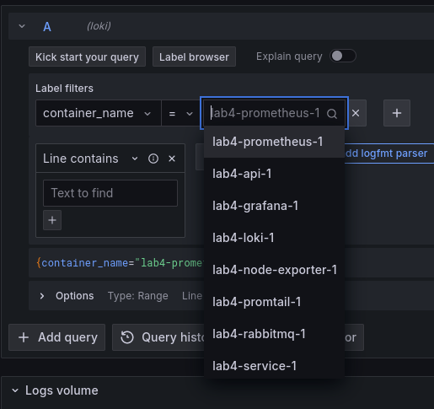
- Сбор информации о метаданных запросов и времени их обработки.
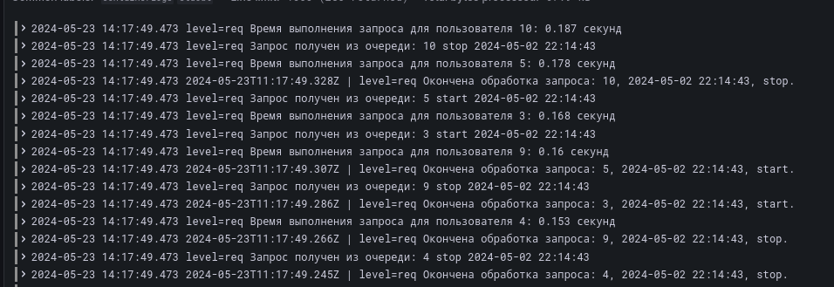
2. Логирование системных параметров:
- Отслеживание важных системных параметров, таких как использование процессора, памяти и пространства на дисках и их отображение на красивом дашборде.
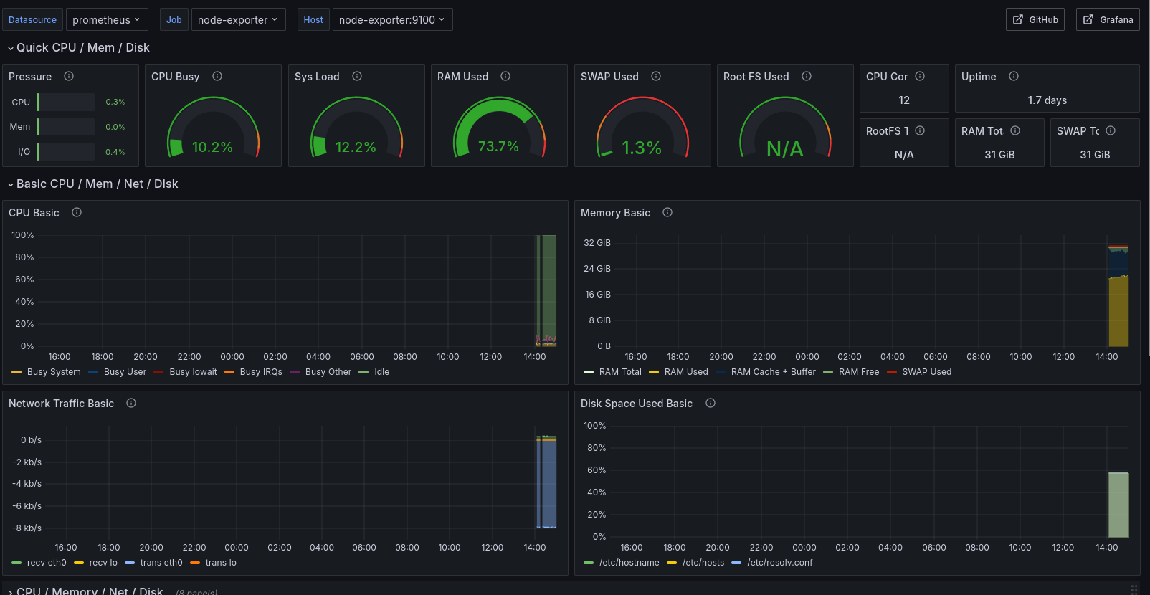
- Логирование событий запуска и остановки сервисов.
3. Логирование ошибок:
- Логирование всех ошибок, возникающих в системе.
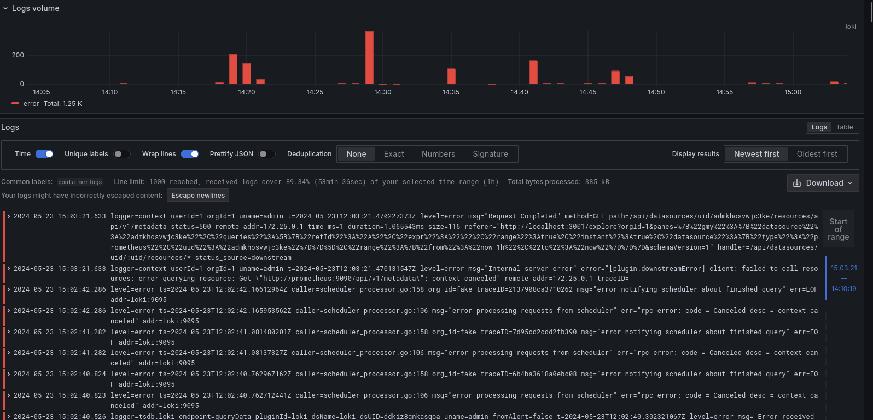
4. Отображение метрик по времени ответа на запрос:
- Логгирования времени обработки каждого запроса.
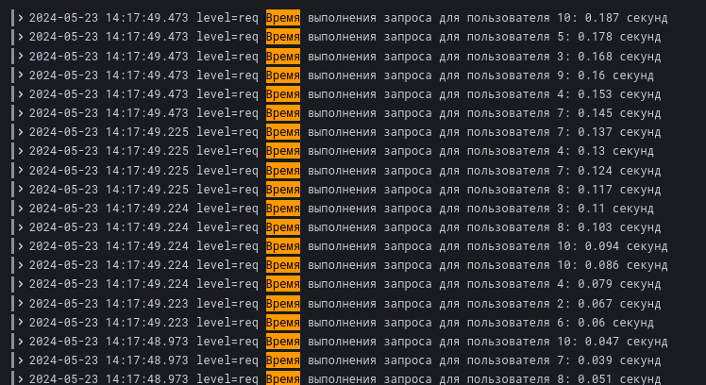
5. Оповещение администратора:
- Настройка алертов в Grafana для отправки уведомлений при возникновении критических ошибок и других значимых событий.
- Оповещения отправляются через telegram канал.
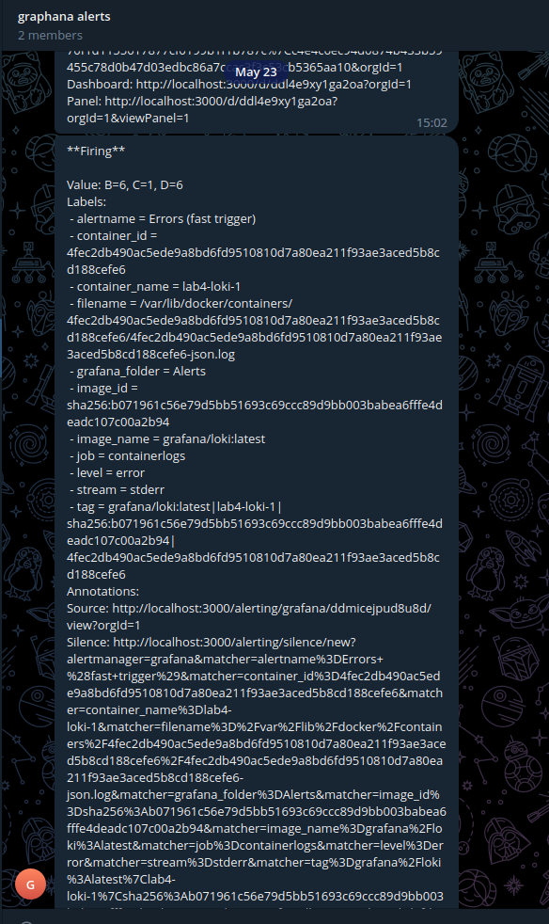
Обоснование выбора стэка
Использование стека технологий на основе Grafana для реализации системы логирования и оповещения имеет ряд обоснованных преимуществ. Рассмотрим каждую из выбранных технологий и её роль в системе:
Loki:
1. Горизонтальная масштабируемость: Loki легко масштабируется, что позволяет обработать большой объём логов, увеличивая количество инстансов. Это важно для систем с высокими нагрузками и динамическим изменением количества компонентов.
2. Эффективное хранилище: Loki оптимизирован для хранения временных меток данных, что позволяет сократить объём используемого хранилища по сравнению с классическими системами логирования.
3. Интеграция с Grafana: Loki тесно интегрирован с Grafana, что упрощает настройку и использование системы визуализации логов.
Promtail:
1. Сбор различных форматов логов: Promtail поддерживает сбор логов с различных источников, включая системные журналы и логи Docker-контейнеров.
2. Отправка в Loki: Promtail легко настраивается для отправки логов в Loki, что обеспечивает эффективное и централизованное хранение логов.
3. Универсальность: Promtail можно использовать в различных окружениях, что делает его подходящим инструментом для большинства сценариев логирования.
Grafana:
1. Мощная визуализация: Grafana предоставляет широкий набор возможностей для визуализации данных, включая создание наглядных и интерактивных дашбордов.
2. Поддержка алертов: Grafana позволяет настраивать оповещения на основе различных метрик и логов, что помогает администраторам оперативно реагировать на критические события.
3. Широкая интеграция: Grafana поддерживает интеграцию с множеством источников данных, включая Loki и Prometheus, что делает её универсальным инструментом мониторинга и анализа данных.
Prometheus + Node Exporter:
1. Масштабируемость и надёжность: Prometheus разработан для сбора метрик в масштабируемой и надёжной манере, что делает его идеальным выбором для мониторинга состояния системы.
2. Поддержка экспортеров: Prometheus поддерживает множество экспортеров для сбора метрик из различных систем и устройств. Node Exporter используется для сбора метрик операционной системы, таких как загрузка процессора, использование памяти и состояние дисков.
3. Интеграция с Grafana: Метрики, собранные Prometheus, легко визуализировать и анализировать в Grafana, а также использовать для настройки оповещений.
Заключение
В рамках лабораторной работы №4 "Логгирование" был внедрён стек технологий на основе Grafana. Использованы компоненты: Loki, Promtail, Grafana, Prometheus и Node Exporter.
Loki успешно использован как хранилище логов благодаря своей масштабируемости и эффективности. Promtail обрабатывает сбор и пересылку логов из различных источников в Loki.
Grafana предоставила инструменты для визуализации данных и настройки оповещений, позволяя создавать наглядные панели мониторинга и оперативно реагировать на критические события. Prometheus и Node Exporter обеспечивают мониторинг состояния системы, собирая метрики из различных систем и устройств.
Система включает:
1. Логирование запросов: Сбор метаданных и времени их обработки.
2. Логирование системных параметров: Мониторинг использования ресурсов и событий запуска/остановки сервисов.
3. Логирование ошибок: Отслеживание всех возникающих ошибок.
4. Отображение метрик времени ответа: Визуализация времени обработки запросов.
5. Оповещение администратора: Настройка алертов и отправка уведомлений через Telegram.
Стек был выбран за масштабируемость, эффективность, мощную визуализацию и надёжность, что делает его отличным решением для системы логирования и оповещения.

Гит - https://github.com/iGTsan/parvpo/tree/master/lab4

